**１．ショートカットキーの設定プログラム**

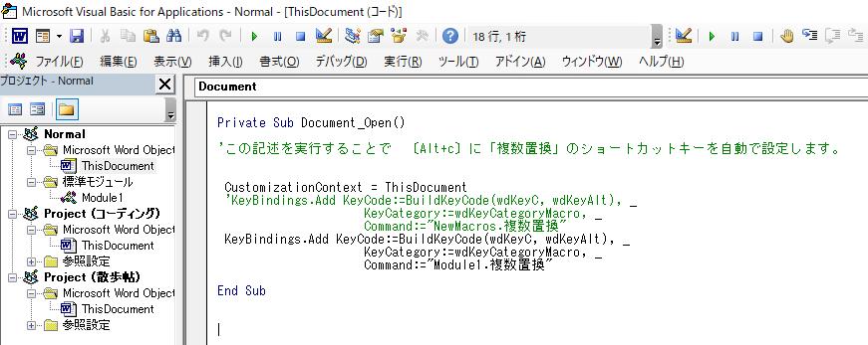

貼り付け後の結果です

「ThisDocument」のアイコンをダブルクリックして開き、以下の点線枠内（黄色部）をコピーして貼り付ける。

'・・・・・・・・・・・・・・・・・・・・・・・・・・・・・・・・・・・・・・・・

Private Sub Document_Open()

'この記述を実行することで　〔Alt+c〕に「複数置換」のショートカットキーを自動で設定します。

CustomizationContext = ThisDocument

'KeyBindings.Add KeyCode:=BuildKeyCode(wdKeyC, wdKeyAlt), _

KeyCategory:=wdKeyCategoryMacro, _

Command:="NewMacros.複数置換"

KeyBindings.Add KeyCode:=BuildKeyCode(wdKeyC, wdKeyAlt), _

KeyCategory:=wdKeyCategoryMacro, _

Command:="Module1.複数置換"

End Sub

'・・・・・・・・・・・・・・・・・・・・・・・・・・・・・・・・・・・・・・

**２．置換作業の実行プログラム**

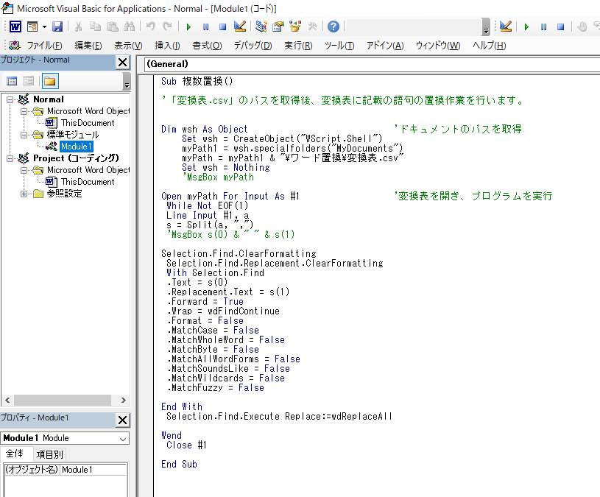

貼り付け後の結果です

「Module1」アイコンをダブルクリックして開き、以下の点線枠内（黄色部）をコピーして貼り付ける。

'・・・・・・・・・・・・・・・・・・・・・・・・・・・・・・・・・・・・・・

Sub 複数置換()

'「変換表.csv」のパスを取得後、変換表に記載の語句の置換作業を行います。

Dim wsh As Object 'ドキュメントのパスを取得

Set wsh = CreateObject("WScript.Shell")

myPath1 = wsh.specialfolders("MyDocuments")

myPath = myPath1 & "\ワード置換\変換表.csv"

Set wsh = Nothing

'MsgBox myPath

Open myPath For Input As #1　　　　　　　　　'変換表を開き、プログラムを実行

While Not EOF(1)

Line Input #1, a

s = Split(a, ",")

'MsgBox s(0) & " " & s(1)

Selection.Find.ClearFormatting

Selection.Find.Replacement.ClearFormatting

With Selection.Find

.Text = s(0)

.Replacement.Text = s(1)

.Forward = True

.Wrap = wdFindContinue

.Format = False

.MatchCase = False

.MatchWholeWord = False

.MatchByte = False

.MatchAllWordForms = False

.MatchSoundsLike = False

.MatchWildcards = False

.MatchFuzzy = False

End With

Selection.Find.Execute Replace:=wdReplaceAll

Wend

Close #1

End Sub

'・・・・・・・・・・・・・・・・・・・・・・・・・・・・・・・・・・・・・・・・